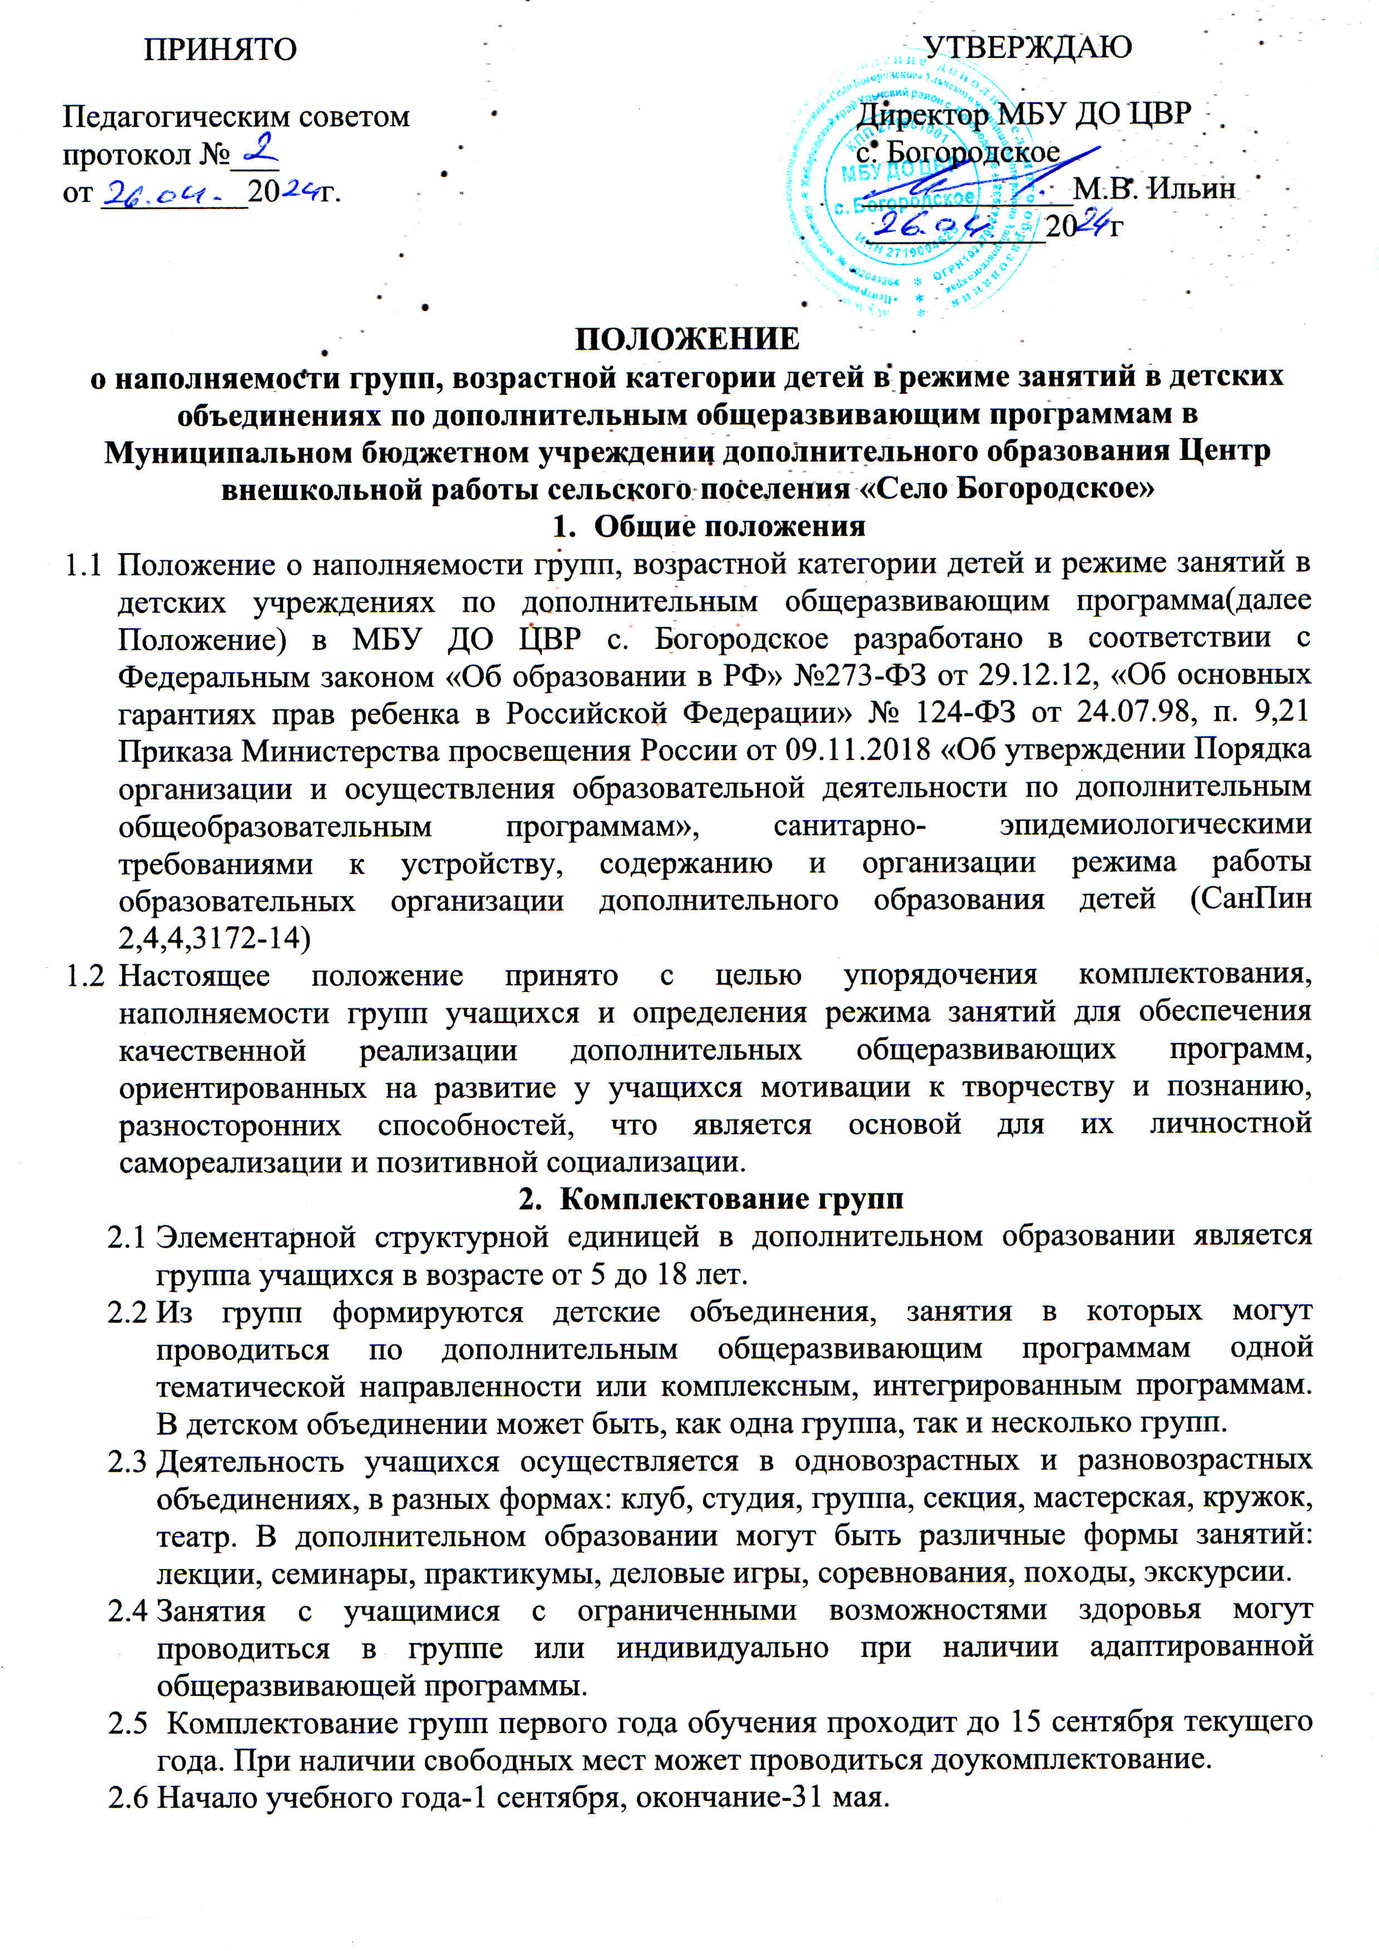
  - Каникулярное время может использоваться для проведения занятий компенсирующего характера, если педагогом реализующим определенную дополнительную общеразвивающую программу, по каким-либо причинам календарный план в основное время не выполнен. Любые занятия или мероприятия в каникулярное время должны быть согласованы с родителями(законными представителями) учащихся.
  - В группы первого года обучения зачисляются учащиеся в соответствии с возрастными требованиями, обозначенные в дополнительной общеразвивающей программе.
  - Комплектование проводится в соответствии с учебным планом и муниципальным заданием.
  - Продолжительность обучения определяется общеразвивающей программой.
  - Каждый учащийся может заниматься в нескольких объединениях одновременно, менять их в течение года. Порядок перевода прописан в «Положении о порядке приема, перевода, зачисления и отчисления учащихся».
- Наполняемость групп
  - Наполняемость групп учащихся в объединении предельная часовая нагрузка на одну группу определяется дополнительными общеразвивающимии программами, с учетом санитарно- эпидемиологических требований у учреждениям дополнительного образования детей, возраста учащихся, направленности объединения.
  - Наполняемость групп в зависимости от направленности общеразвивающих программ, специфики деятельности и года обучения должна соотвествовать нормам: художественная, техническая, социально- педагогическая, физкультурно- спортивная, туристко- краеведческая: 1 год обучения- 10-15 человек, 2 год обучения- 8-10 человек, 3 и последующие года- не менее 8. В технической направленности различается число учащихся в группе- для групп освоению ИКТ: 1 год обучения-10 человек, 2 год обучения-8-10 человек, 3 и последующие года- 8 человек. Для групп по робототехнике: 1 год обучения-10 человек, 2 год обучения- 8-10 человек, 3 год и последующие- не менее 6 человек человек. Уменьшение численности в группах технической направленности связано с необходимостью обеспечения учащихся специальным оборудованием и усиление контроля техники безопасности.
  - Число учащихся в группе любой направленности, в которой дети с ограниченными возможностями здоровья не может превышать 15 человек.
  - В группах естественно- научной и технической направленности для более эффективного обучения может быть деление на подгруппы.
  - При реализации дополнительных общеразвивающих программ закрытие группы происходит в следующих случаях:
- При невозможности исполнения трудовой деятельности педагогом, реализующим определенную общеразвивающую программу(увольнение, декретный отпуск и т.д.) и при отсутствии возможности его заменить.
- При сокращении численного состава группы в течение учебного года ниже нормы, установленной в Положении.
- В случае наступления непредвиденных и непреодолимых обстоятельств, которые делают невозможной реализацию дополнительной общеразвивающей программы.

- Режим занятий.
  - Режим образовательного процесса(расписание занятий) учитывает тот факт, что сами занятия для учащихся являются дополнительной нагрузкой к обязательной учебной деятельности.
  - При составлении расписания необходимо обеспечивать перерыв для отдыха учащихся 40 минут после завершения последнего урока в общеобразовательной организации и началом занятий по дополнительным общеразвивающим программам, окончание занятий не позднее 20.00.
  - Продолжительность занятий для детей 5- 6 лет- 30 мин, для детей 7-18 лет- 40 минут, перемены между занятиями 5- 10 минут.
  - Занятия с использованием ЭВТ проводится с гигиеническим требованиями к персональным ЭВМ и видеодисплейным терминалам.
  - Продолжительность занятий и их количество в неделю должно соответствовать конкретной дополнительной общеразвивающей программе.
  - Расписание должно быть стабильным. Отмена занятий допускается лишь по уважительной причине(командировка или болезнь педагога). Перенос занятия допускается по согласованию с администрацией.
  - Для групп, занимающихся по программам туристко- краеведческой, естественно- научной напрвленности, физкультурно- спортивной направавленнсти возможно проведение соревнований, экскурсионных выездов за счет часов, предусмотренных дополнительной общеразвивающей программой

